4. Vnější ekonomické vztahy

Platební bilance v pololetí bez deficitů – takto příznivý výsledek zaznamenán naposledy v roce 2006 |  | Ekonomické vztahy České republiky se zahraničí se v 1. pololetí 2013 vyvíjely příznivě, stejně jako v samotném 1. čtvrtletí. Příjmy převýšily výdaje jak na běžném účtu platební bilance, tak i na účtu kapitálovém i finančním. Přebytkový běžný účet za pololetí byl přitom zaznamenán naposledy v roce 2006. Přebytek běžného účtu za 1. pololetí 2013 činil 0,4 % nominálního HDP, deficit ve stejném období 2012 pak -0,5 %. Za kladným saldem běžného účtu v úhrnu stálo zlepšení bilance obchodu se zbožím i bilance služeb a mírné vylepšení přebytku běžných převodů. V opačném směru působil výsledek bilance výnosů, která se meziročně zhoršila. Pololetní pokles české ekonomiky tak nepůsobil na její vychýlení z rovnováhy.
Růst přebytku obchodní bilance, bilance služeb i výsledku běžných převodů převýšil prohlubující se deficit bilance výnosů |  | Pololetní přebytek na běžném účtu činil 8,6 mld. korun proti deficitu 9,1 mld. korun v 1. pololetí 2012. Zbožové obchody skončily přebytkem ve výši 111,3 mld. korun, který byl meziročně vyšší o 25,4 mld. korun (pololetní kladná salda obchodní bilance rostou soustavně už pátý rok za sebou bez ohledu na ekonomickou krizi v roce 2009 i recesi roku 2012). Přebytek u vývozu a dovozu služeb stoupl o 6,8 mld. na 32,9 mld. korun a saldo běžných převodů se zlepšilo z deficitu 2,6 mld. korun na přebytek v téže výši. Navýšení těchto přebytků bylo v úhrnu významně vyšší než kolik činilo zhoršení bilance výnosů, jejíž deficit se prohloubil na 138,2 mld. korun ze 118,4 mld. korun ve stejném období roku 2012.
Pololetní pokles exportu i importu zboží způsoben jeho výrazným snížením již v 1. čtvrtletí 2013…, |  | Export i import zboží podle dat v národním pojetí zahraničního obchodu – odrážející z makroekonomického hlediska lépe ekonomickou výkonnost země – se za 1. pololetí 2013 v běžných cenách meziročně snížil (-1,1 %, resp. -3,2 %), především však vlivem nepříznivého vývoje v 1. čtvrtletí (-4,5 %, resp. -5,2 %). V dalších třech měsících ožila jak zahraniční poptávka, tak zájem z tuzemské ekonomiky o dovozy.
…přičemž redukce toků zboží probíhala při posilování obchodní bilance; přebytek v obchodu s motorovými vozidly však klesl |  | Bilance dovozu a vývozu zboží se za 1. pololetí 2013 zlepšila – přebytek podle statistiky zahraničního obchodu v národním pojetí a výrobkové klasifikaci vzrostl na 75,6 mld. korun z 52 mld. korun za stejné období 2012. Zvýšení přebytku bylo patrné zejména u obchodu s elektrickými zařízeními (na 36,9 mld. korun), kovodělných výrobků (31,2 mld. korun), nábytku (11,5 mld. korun) nebo u položky stroje a zařízení jinde neuvedené (57 mld. korun). Tradičně velmi vysoký přebytek v obchodu s motorovými vozidly naopak klesl na 141 mld. korun ze 152 mld. v pololetí 2012. Zlepšení deficitů zaznamenaly především obchody s ropou a zemním plynem a také s potravinami.
Rostl export potravin, chemických látek a elektrických zařízení, klesl vývoz automobilů |  | Více než dvojciferným tempem rostl meziročně v 1. pololetí 2013 v komoditách podle národního pojetí obchodu export rud, nápojů, těženého dřeva, ryb nebo tvůrčích, uměleckých a zábavných produktů. Z objemově významných položek zaznamenaly meziroční zvýšení exportu např. potravinářské výrobky (+7,7 %), chemické látky (+4,9 %) a elektrická zařízení (+5,4 %). Export motorových vozidel se meziročně snížil o 5,8 % na 283,2 mld. korun.
Přebytek v dovozu a vývozu služeb vzrostl |  | Bilance služeb posílila vyšší dynamikou exportu v položce Ostatní služby oproti jejich dovozu, příjmy z cestovního ruchu však jen stagnovaly (+0,3 %), zatímco výjezdy z ČR zvýšily výdaje na cestovní ruch o 3,3 % (šlo však především podle dosud dostupných dat za 1. čtvrtletí 2013 o nárůst soukromých cest, neboť výdaje na pracovní cesty v té době o 9,4 % klesly).
Dvakrát vyšší odliv dividend než ve stejném období předchozího roku |  | Pololetní výsledek bilance výnosů (-138,2 mld. korun) byl horší než průměr za posledních šest let (-122 mld. korun), což může odrážet posun v cyklu přímých zahraničních investic do fáze převažující repatriace zisků. Podle dosud dostupných dat byl totiž v 1. čtvrtletí 2013 odliv peněz ve formě dividend zahraničních vlastníků firem v ČR (50,3 mld.) téměř dvakrát vyšší než ve stejném období 2012 (27,1 mld. korun). Část zisku určená k reinvesticím v ČR naopak poklesla na 20 mld. z 28,8 mld. korun v 1. čtvrtletí 2012 (údaje za 2. čtvrtletí 2013 dosud nejsou k dispozici).
Přetrval vysoký příliv přímých zahraničních investic, výrazně nad průměr předchozích pěti let |  | V podobě přímých zahraničních investic přišlo za 1. pololetí 2013 do ČR 78 mld. korun, což bylo méně ve stejném období 2012 (90 mld. korun), kdy však byl tento jejich pololetní objem nejvyšší za posledních sedm let. Na úhrnném přílivu se podílely 87,8 miliardami přímé kapitálové vstupy a reinvestované zisky, položka ostatní kapitál vykázala odliv peněz z ČR ve výši 9,9 mld. korun.
Posílily i portfoliové investice vlivem významného nákupu českých dluhopisů zahraničními investory |  | Výrazně vyšší byl meziročně i příliv peněz do České republiky ve formě portfoliových investic (66,4 mld. korun). Zahraniční portfolioví investoři nakoupili české dluhopisy v čistém za 62,3 mld. korun, ale likvidovali své pozice v akciích (v čistém -0,6 mld. korun). Naopak rezidentské subjekty investovaly významně na zahraničních kapitálových trzích do akcií, když odliv peněz ze země činil koncem června 2013 v čistém 11,5 mld. korun. Výsledkem jejich obchodů s dluhopisy s převahou prodejů byl naproti tomu příliv peněz zpět do ČR ve výši 16,2 mld. korun.

 | Graf č. 9 | Salda složek běžného účtu platební bilance (v mil. korun, po pololetích) | Graf č. 10 | Příliv přímých zahraničních investic do ČR (v mil. korun)
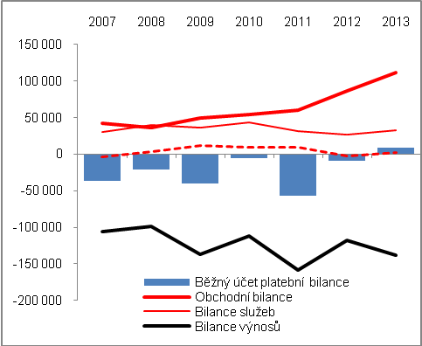 |  |  | 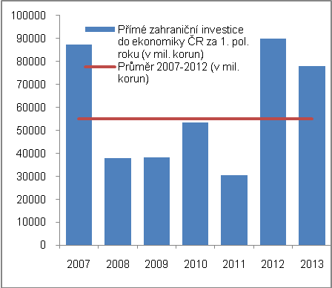
Pramen: ČNB, vlastní propočty

CZ-CPA.

